Ғабиден Мұстафин атындағы № 83 орта мектеп

АШЫҚ САБАҚ

Тақырыбы: «Біздің қала».

Қазақ тілі мен әдебиеті пәндерінің
мұғалімі: Нұрмағанова Г.Ш.

Сынып: 3 «А»

Сабақтың тақырыбы: Біздің қала.
Сабақтың мақсаты:
Білімділік: Туған қала Қарағанды туралы толығырақ мағлұмат беру.
Қаланың мәдени орындарымен,ескерткіштерімен таныстыру.
Тапсырмалар арқылы өз білімдерін бағалауға жаттықтыру.
Дамытушылық: Ауызекі сөйлеуді дамыту, сөздік қорын молайту,таным белсенділіктерін арттыру.
Тәрбиелік: Отанымызға , туған елімізге, туған қаламызға деген сүйіспеншілігін арттыру.
Сабақтың түрі: жаңа сабақ.
Сабақтың әдіс-тәсілдері: түсіндіру, іздену, сұрақ – жауап, сөзжұмбақ,деңгейлік тапсырмалар.
Сабақтың көрнекілігі: Қарағанды қаласына слайд-шоу, кітап, энциклопедия, оқулық, интерактивті тақта.
Сабақтың барысы:
І. Ұйымдастыру кезеңі.
-Балалар,қазір бізде қандай сабақ?
-Бүгін қазақ тілі нешінші сабақ?
-Қазақ тілі қандай мемлекеттің тілі?
-Қазақстан қандай ел?
-Қазақстанның елбасшысы кім?
-Қазақстанның астанасы қай қала?
-Қазақстанның қандай қалаларын білесіңдер?
-Біз қай қалада тұрамыз?
ІІ. Жаңа сабаққа кіріспе.
-Қарағанды қандай қала?
-Қарағанды туралы не білесіңдер?
« Қарағанды» туралы тақпақтар.
Жаз күніндей құлпырғаным,
Көктем күндей жаңарғаным.
Өсіп-өніп туған жерім,
Мақтанышым-Қарағандым!
Жүректен жылы алынған,
Әсемдікпен салынған.
Театрға келер жан,
Ән мен күйді сағынған.
Ержетуді тосамын,
Жақсы оқып озамын.
Көркейтуге қаламды,
Үлесімді қосамын.
Мен бақытты баламын,
Алатын кең тынысты.
Ата-анам жақсы азамат,
Қалама қосып ырысты.
Наш город любимый,
Будь полон счастья,полон любви.
Люди прекрасной Караганды,
Их грезы,улыбки,стихи и труды!

ІІІ. Жаңа сабақ.
- Кіріспе.
Біздің тақырыбымыз «Біздің қала»
Сабақтың мақсатын хабарлау.
- Біздің мектеп қай жазушының атында?
- Ғабиден Мұстафин-осы Қарағанды облысында туып өскен жазушы. Сендер Ғабиден Мұстафинге арналған сыныптан тыс шарада, жазушының өмірімен таныс болдыңдар.
Жазушының көз алдында Қарағанды қаласы салынып жатты. Ол осы кезде «Қарағанды» романын жазады.
Он написал роман «Караганда». Это книга о трудной шахтерской профессии. Габиден Мустафин – как человек широкой души и как писатель навсегда останется в наших сердцах. Его именем названа наша школа, есть музей в нашей школе и названа улица в Караганде.
Караганда стал красивым, культурным городом. С годами открывались театры, новые улицы, строились школы, детские сады.

2«Қарағанды» туралы тұсаукесер көрсету.

3. Жаңа сөздермен таныстыру. Сөздік жұмысы:
Кенші-шахтер
Зауыт-завод
Алаң-площадь
Саябақ-парк
Ескерткіш – памятник
Кең-широкий
Мұражай-музей
4. Мәтінмен жұмыс.
Қарағанды-кеншілер қаласы. Биыл қаламыз 77 жасқа толады. Қала өте
үлкен және әдемі .
2008жылдың 8 желтоқсанында Абай ескерткіші және Сәкен Сейфуллин атындағы қазақ драма театры ашылды. Қалада зауыт,фабрикалар жұмыс істейді. Көшелері,алаңдары кең. Көп ескерткіштер, мұражайлар, кинотеатрлар, саябақтар бар .Біз қаламызды өте жақсы көреміз.

ІV. Тапсырмалар.
1. Мәтінді оқу,аудару.
2. Мәтінге ат қою..
3. Сұрақтарға жауап беру.
-Қарағандыда қандай ескерткіштер бар?
-Қалада қандай кинотеатрлар бар?
-Қарағандыда қандай саябақтар бар?

V. Сергіту сәті.
Далада қар борайды,
Ақ мамыққа орайды,
Мұз болады,қатады,
Жып-жылтыр боп жатады.

VI. Кітаппен жұмыс. Деңгейлік тапсырмалармен жұмыс.
1. Сұраулық шылауларды қосып жаз. Алаң,ескерткіш,көше,театр,саябақ,тұрамын,бар,көремін,оқимын,жазамын.
2. Мәтінді оқы, аудар.
Мен Қарағанды қаласында тұрамын.Қарағанды-үлкен қала.Көшелері кең.Қалада алаңдар,ескерткіштер,кинотеатрлар,саябақтар бар.Мен қаламды жақсы көремін.
3. Сурет бойынша әңгіме құрастыр

VII. Сабақты бекіту. Сөзжұмбақ.
Қ а л а д а
О р т а л ы қ ппп00 қ
Ц и р к
Ш а х т е р
Ғ и м а
Ш а л қ ы м а
Э т н о б а қ қ
Р а т
Д ә ү л е т т
З а у ы т
Қ а л а д а
Ц и р к
Ш а х т ё р
ғ и м а
Ш а л қ ы м а
Э т н о б а қ
Р а т
Д ә ү л е т т
З а у ы т

1. Біз қайда тұрамыз?
2. Центр сөзінің аудармасы
3. Киіз үй неге ұқсайды?
4. Орталық стадион
5. Үй сөзінің синонимі
6. Концерттік зал
7. Этнопарк сөзінің аудармасы
8. Сауда үйі
9. Завод сөзінің аудармасы

VIII. Үйге тапсырма. 5-тапсырма, 128-бет.Сөйлемдерді шылаулармен толықтырып жаз, мәтінді мазмұнда.

IX. Рефлексия. «Ой шақыру» стратегиясы.

Көше Цирк Сауда үйі
саябақтар
мұражай ҚАРАҒАНДЫ кинотеатр
театр

- Балалар, бүгінгі сабағымызда біз туған қаламыз туралы әңгімелестік, қаланың мәдени орындарымен таныстық.
- Қаламызда қандай мәдени орындар бар?
-Қаламызда қандай көшелер бар?
-Қаламызда қандай ескерткіштер бар?
- Бүгінгі сабақ сендерге ұнады ма?
- Сендердің сабаққа деген ынталарың, белсенділіктерің де менің
көңілімнен шықты. Жарайсыңдар !
Х. Бағалау.

ҚАРАҒАНДЫ

ЖЫЛНАМАСЫ

- 934 жылы Қарағанды қала мәртебесіне ие болды.
- 1935 жылы қала халқының саны 135 мың адамға жетті. Осы жылы жалпы көлемі 10906 шаршы метр кірпіш және тас үйлер салынды.
- 1936 жылғы шілде де БОАК президиумының қаулысымен Қарағанды қаласы облыс орталығы мәртебесін алды.
- 1938 жылы Киров, Ленин, Сталин аудандары құрылды.
- 1940 жылы тамыз айында Ботаникалық бақ ашылды.
- 1941 жылы Ворошиловградтан эвакуацияланған Пархоменко атындағы машина жасау зауыты іске қосылды.
- 1942 жылғы 16 наурызда «Қарағанды көмір» тресінде Киров, Ленин және Сталин көмір трестері құрылды.
- 1943 жылдың 9 наурызында Мемлекеттік Қорғаныс Комитеті «Қарағанды көмір» бассейінінде ашық әдіспен көмір өндіруді дамыту туралы қаулы қабылдады.
- 1943 жылдың 10 маусымында «Қарағанды тұрғын үй құрылысы» мемлекеттік тресі ұйымдастырылды.
- 1948 жылдың 27 тамызында тұңғыш рет Кеншілер күнін атап өтті.
- Осы күні 10 қарағандылық кенші көмір өндірудегі шахта құрылысындағы тамаша табыстары, еңбекті ұйымдастырудағы озық әдістері үшін Социалистік Еңбек Ері атағына ие болды.
- 1949 жылғы 2 шілдеде Қарағанды геологиялық басқарма құрылды.
- 1951 жылы 27 қаңтарда «Қарағанды гипрошахт» мемлекеттік жобалау институты құрылды.
- 1952 жылы Ғ. Мұстафиннің «Қарағанды» романы жарық көрді.
- 1958 жылғы 27 сәуірде спорт сарайы ашылды, оған кейін Н.Әбдіров есімі берілді.
- 1966 жылы Л. Данзбергтің бригадасы проходкадан әлемдік рекорд жасады. Олар 1 айда 2523 метр кен қазбасын дайындады.

- 1969 жылы 14 мамырда Қарағанды қаласының Совет ауданы құрылды .
- 1972 жылы «Октябрь» ( қазір «Ақжолтай») спорт сарайы ашылды.
- 1989 жылы қала мен облыс тұрғындары ұзақ үзілістен кейін алғашқы Наурыз мерекесін тойлады.
- 1990 жылы «Қарағанды. Қарағанды облысы» энциклопедиясы
- қазақ тілінде жарық көрді.
- 2003 жылғы 17 қарашада Қарағандыда ұлтымыздың ұлы ғұлама ғалымы Қаныш Сәтбаевтың ескерткіші ашылды.
- 2008 жылы 8 желтоқсанда С. Сейфуллин атындағы облыстық қазақ драма театры ашылды.
- 2008 жылдың 9 желтоқсанында қазақ халқының ұлы ақыны А. Құнанбаевтың ескерткіші ашылды.

Пайдаланылған әдебиеттер:

1. Қазақстан Республикасының « Тілдер туралы» Заңы. 1997 ж.
2. Қазақстан Республикасының Мемлекеттік Жалпыға міндетті білім беру стандарты. 2002,2007 жж
3. Қарағанды облысының энциклопедиясы. «Атамекен» Қарағанды, 2003 ж
4. М.М. Жампейісова « Модульдік оқыту технологиясы - оқушыны дамыту құралы ретінде» А., 2006 ж

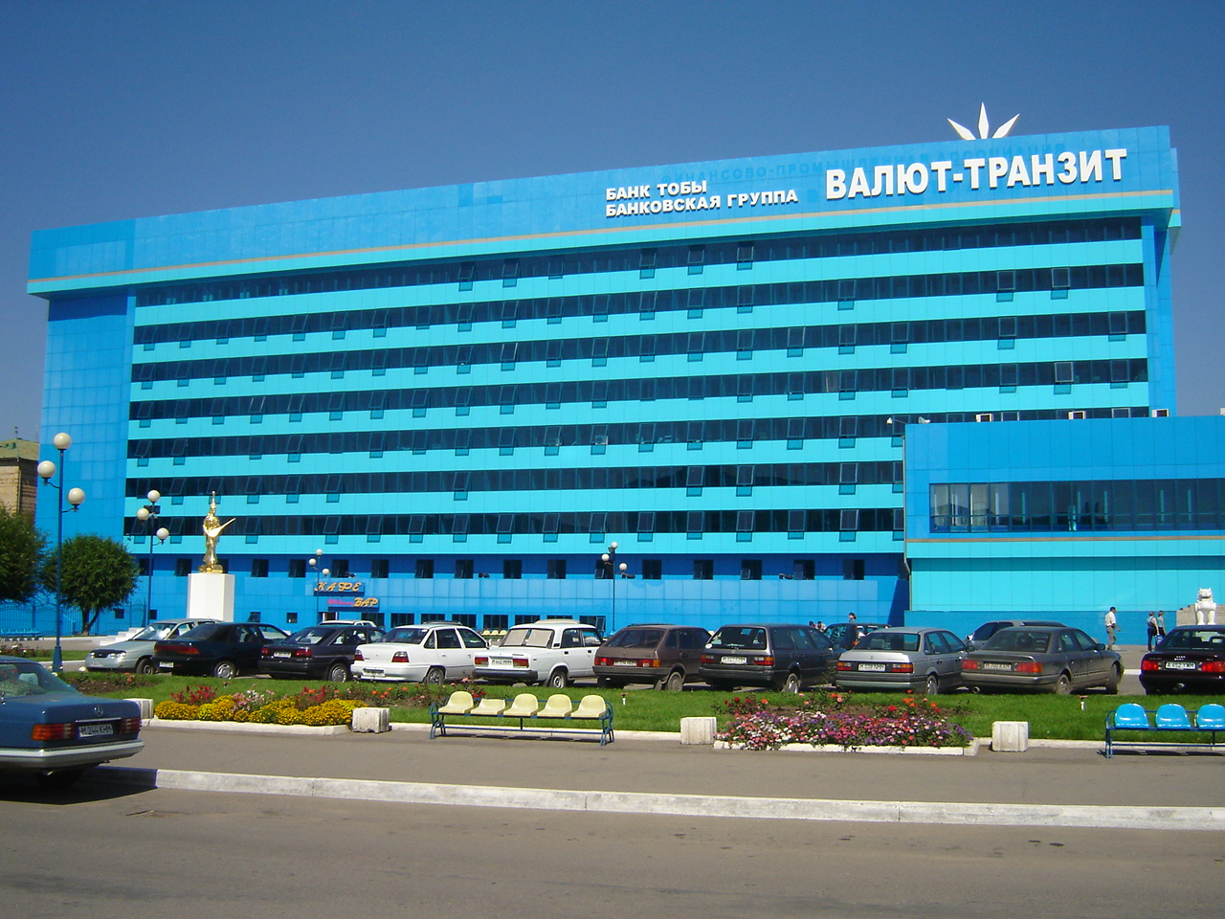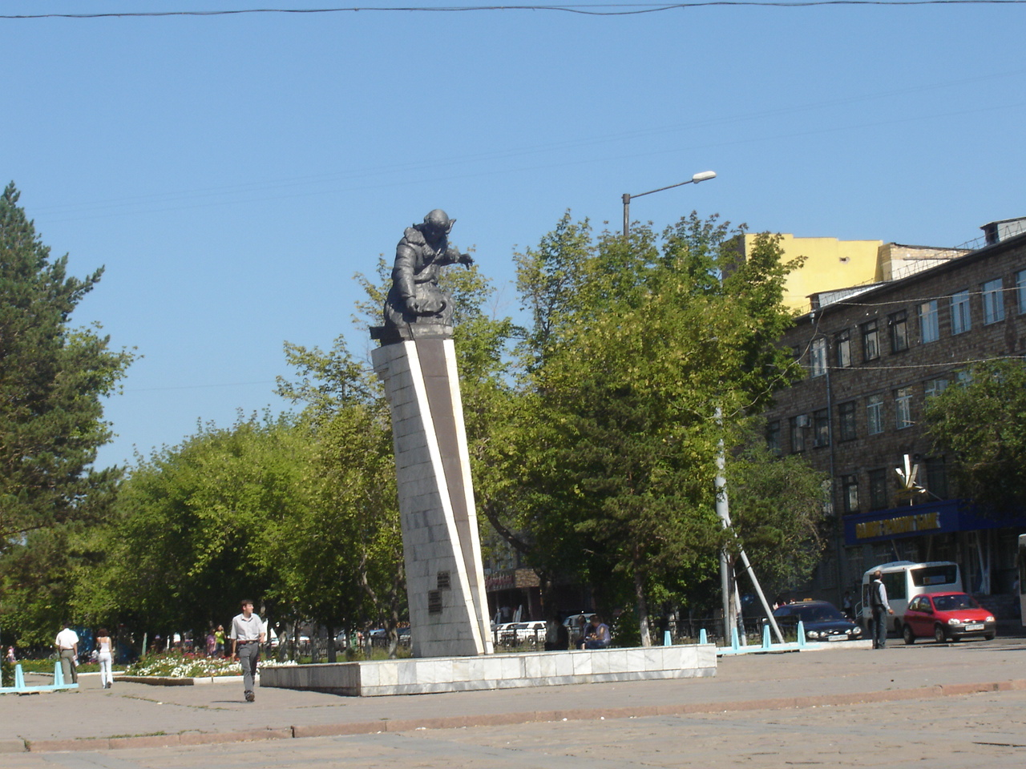

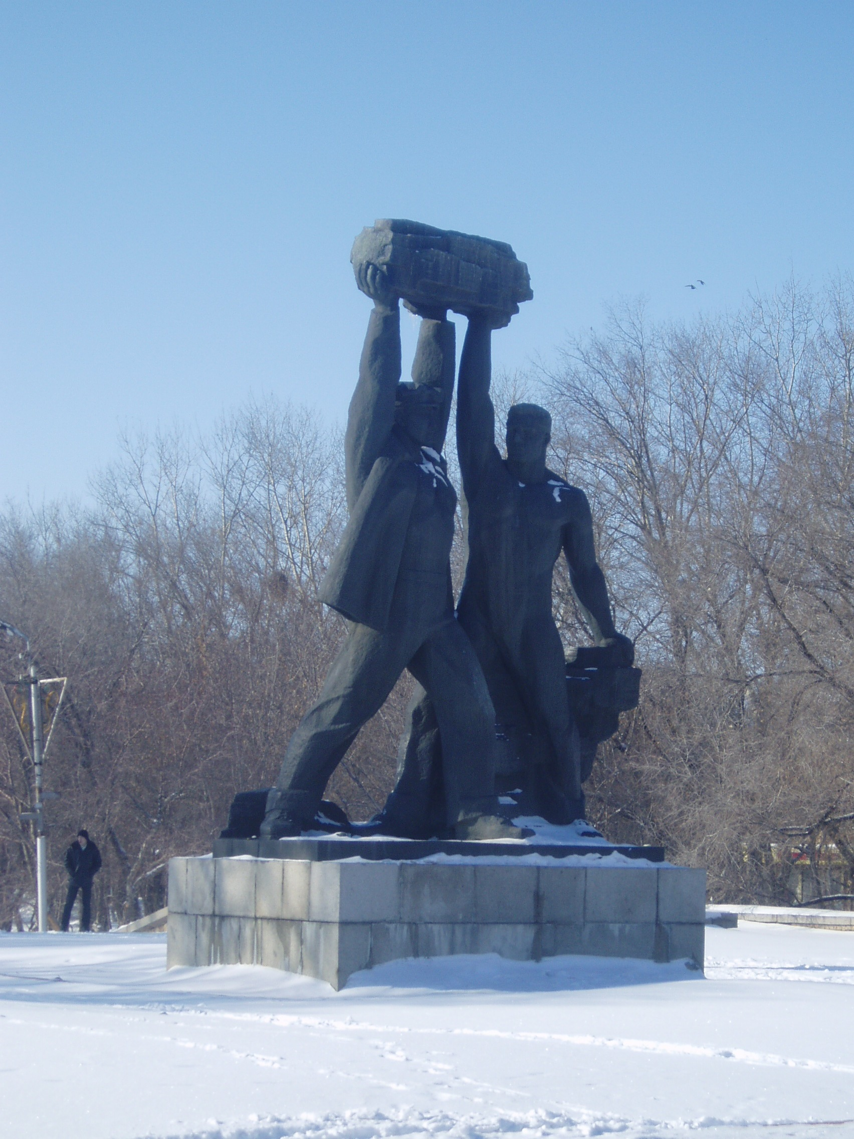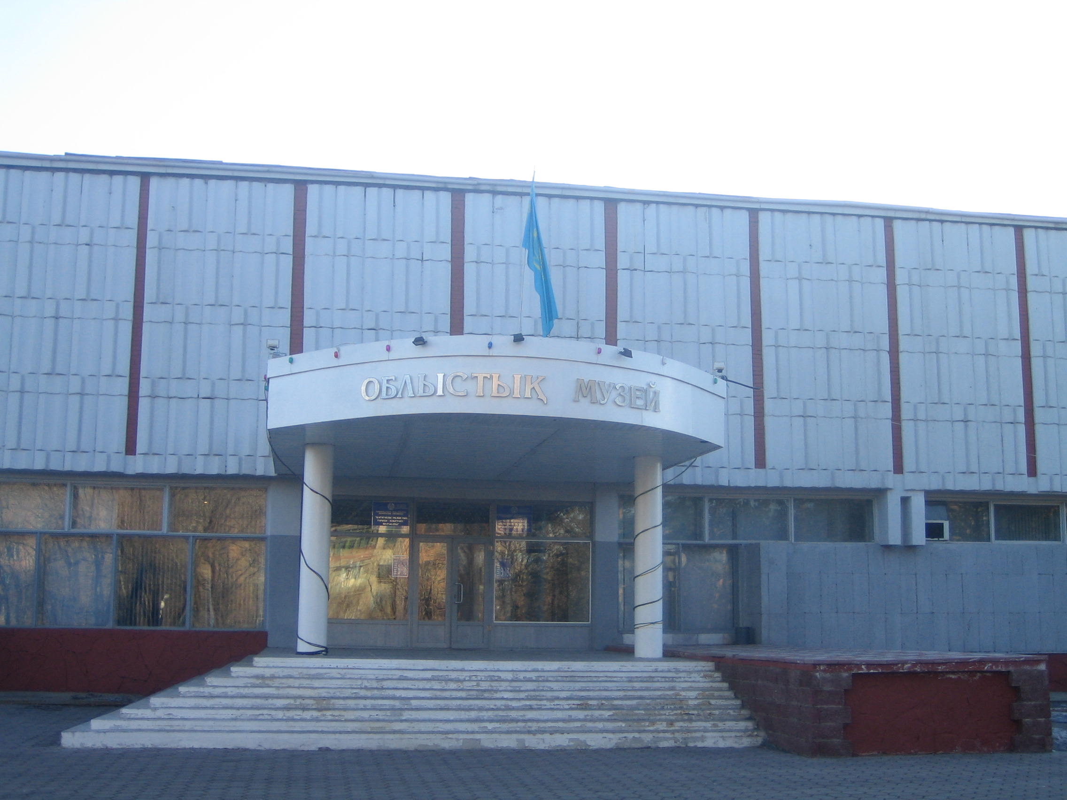

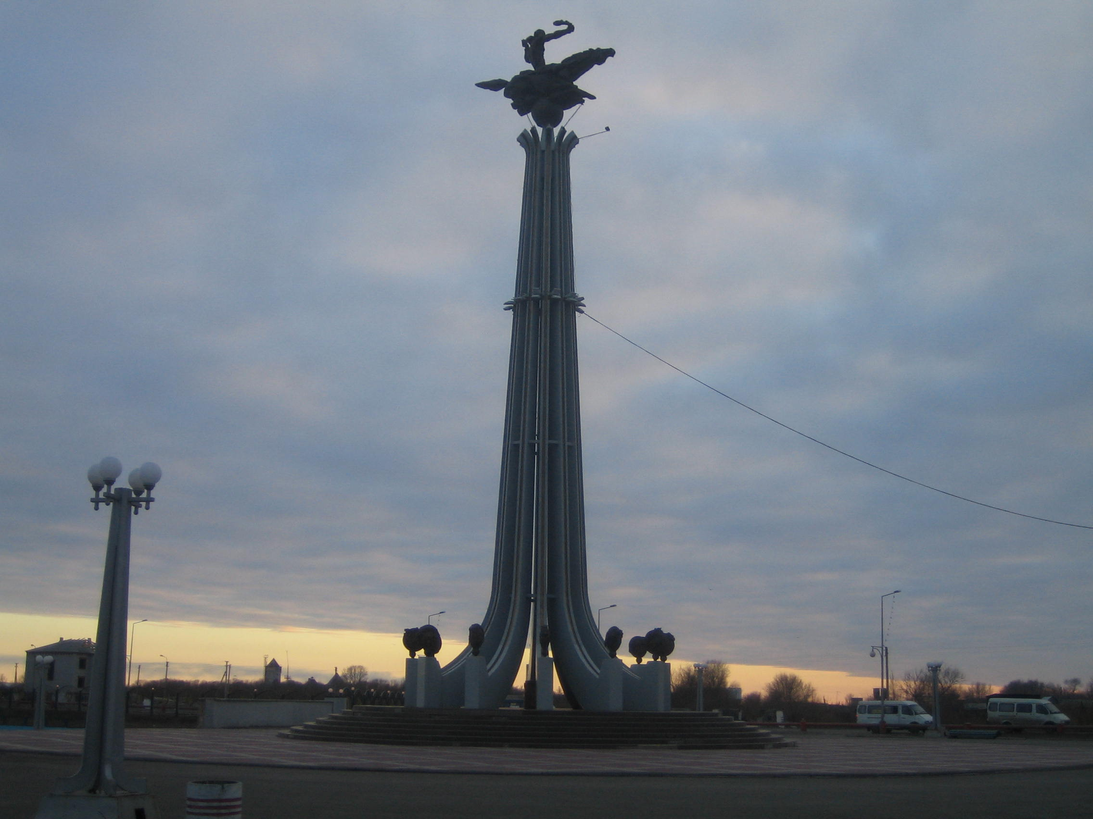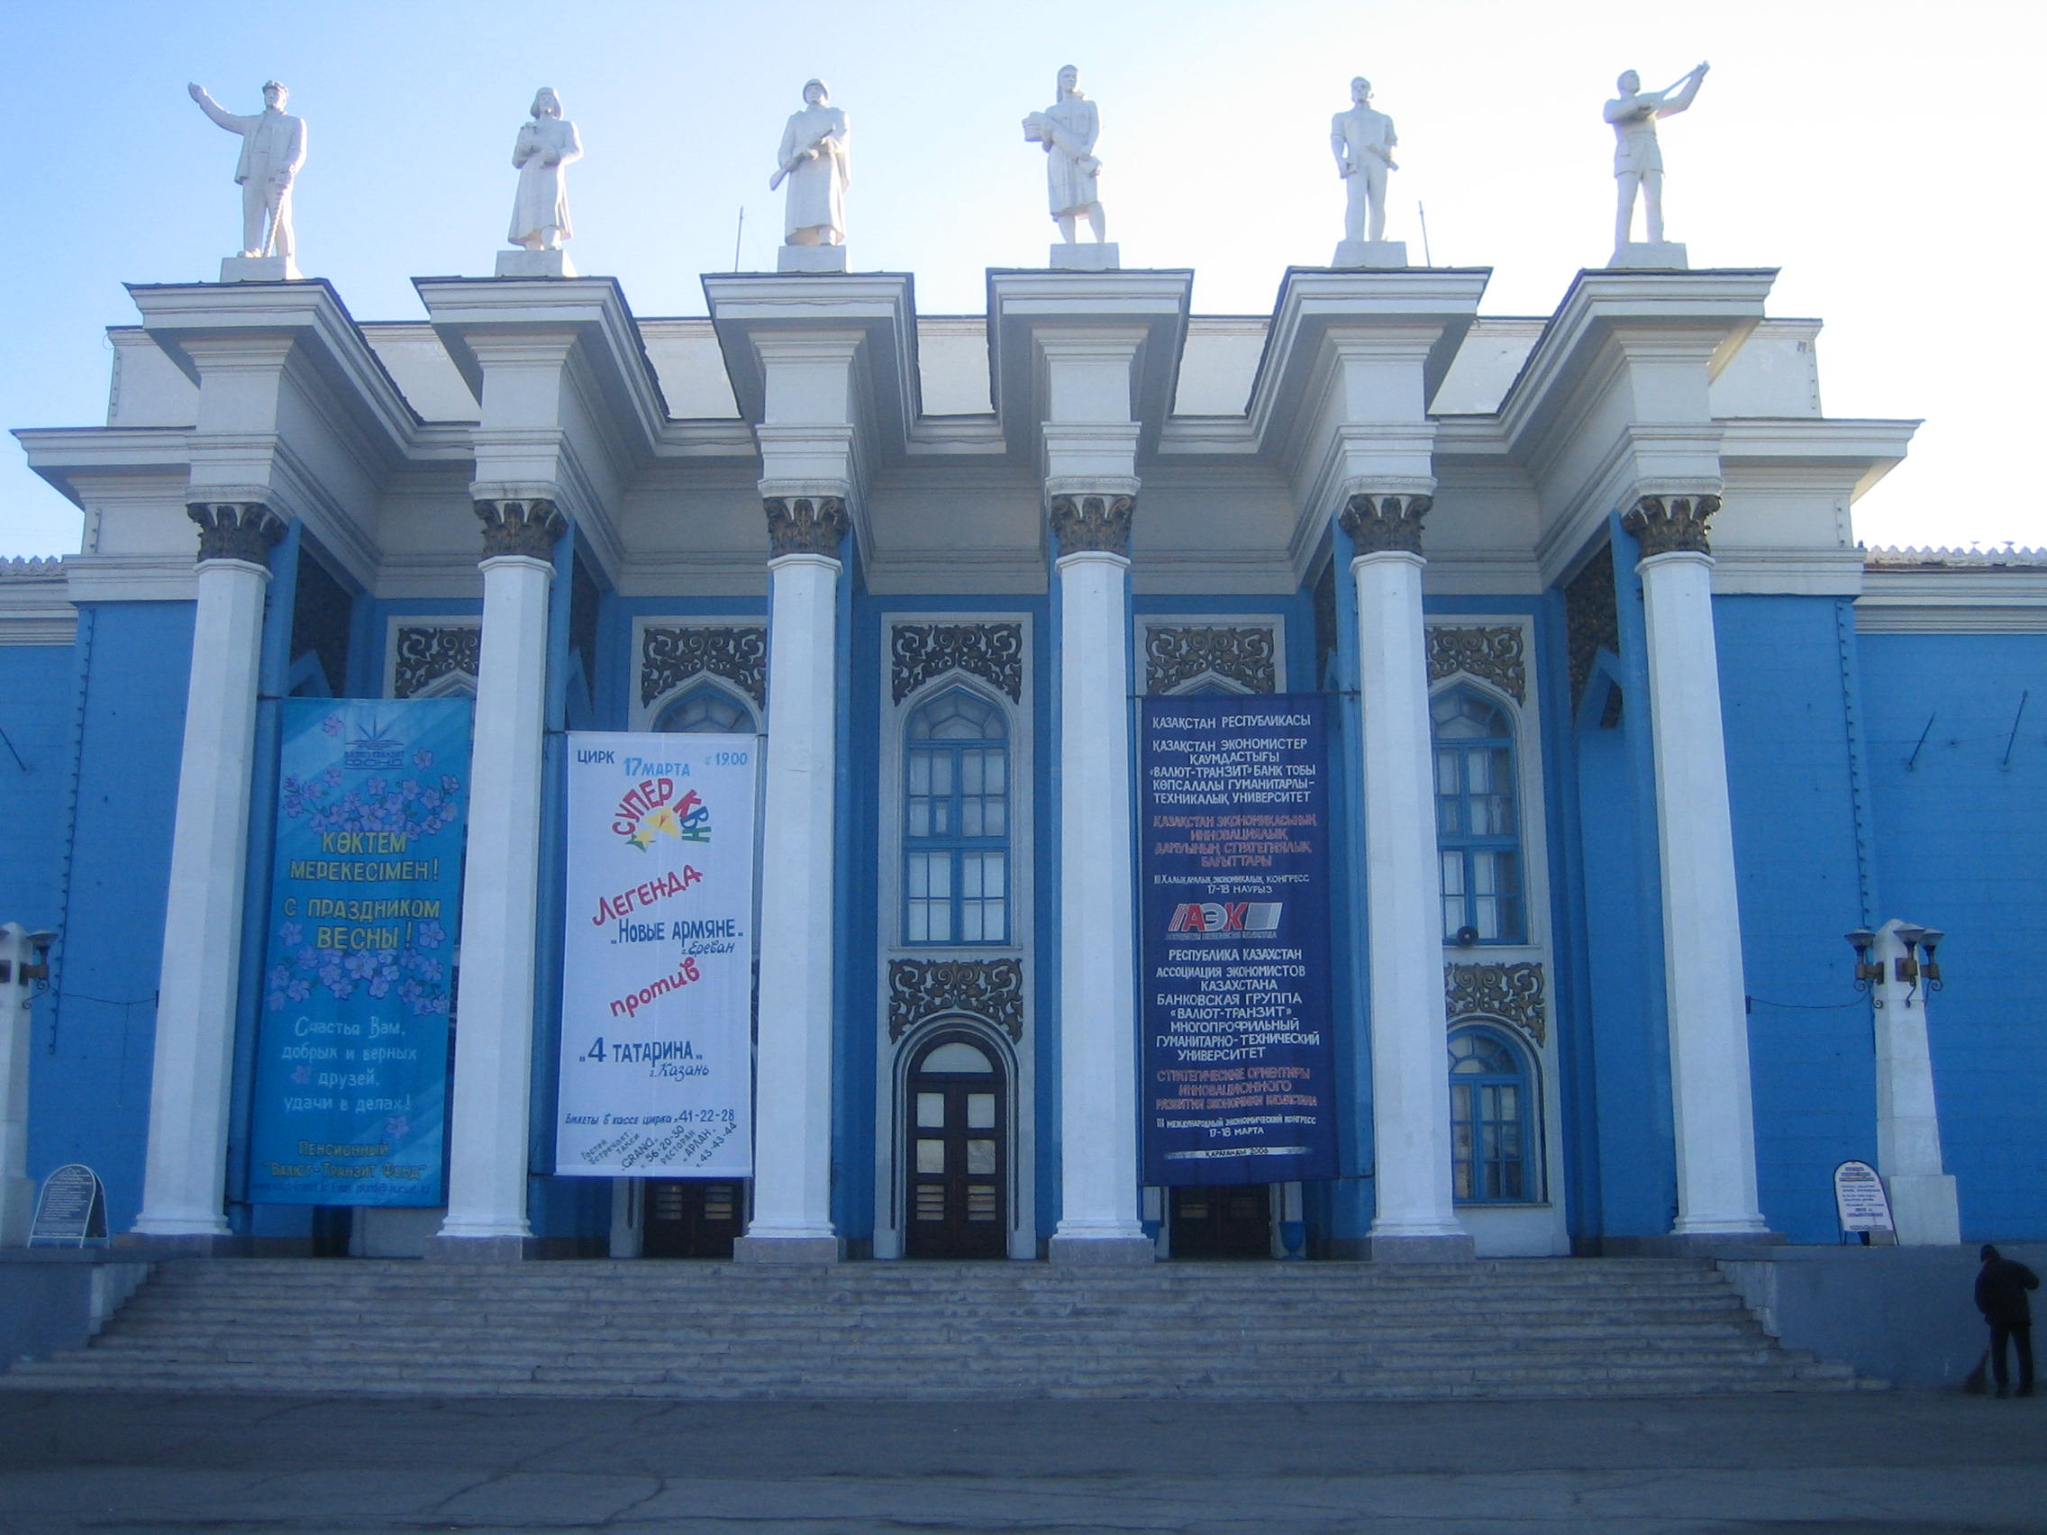

Сөздік жұмысы.

Ескерткіш – памятник
Зауыт – завод
Алаң – площадь
Көше – улица
Мұражай – музей
Саябақ – парк

Мәтінмен жұмыс.

Қарағанды – кеншілер қаласы. Биыл қаламыз 77 жасқа толады. Қала өте үлкен және әдемі.
2008 жылдың 8 желтоқсанында Абай ескерткіші және Сәкен Сейфуллин атындағы қазақ драма театры ашылды. Қалада зауыт, фабрикалар жұмыс істейді. Көшелері, алаңдары кең. Көп ескерткіштер, мұражайлар, кинотеатрлар, саябақтар бар. Біз қаламызды өте жақсы көреміз.

